Enerģētiskā nedrošība

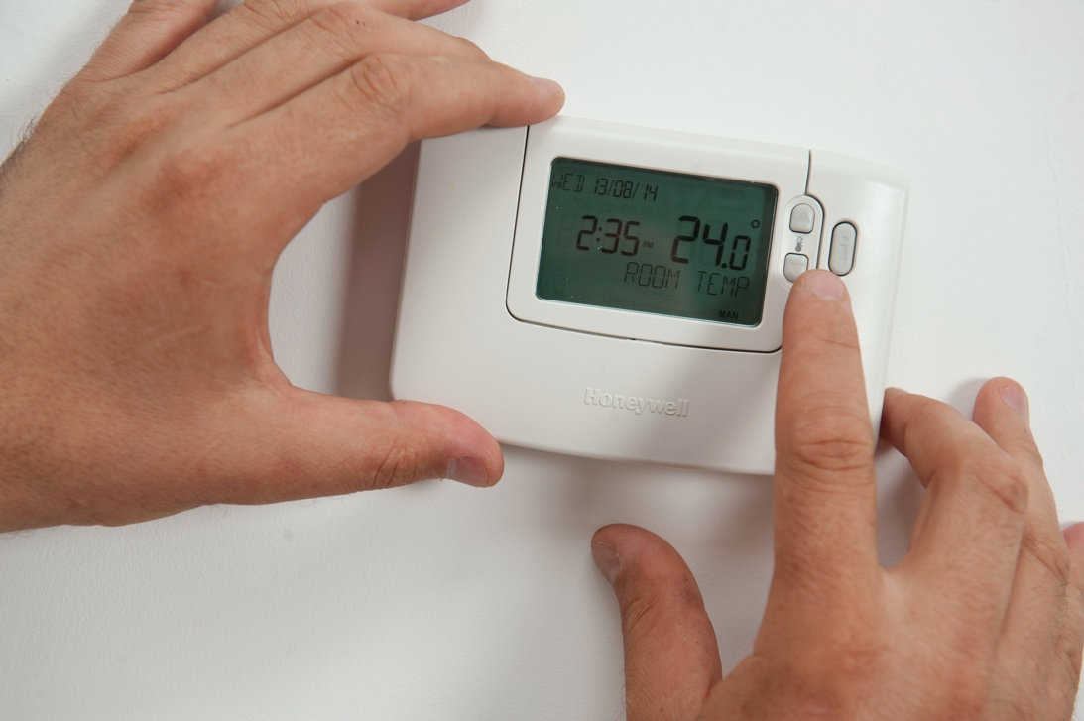

Enerģētiskā nedrošība 1
Kā darbojas šis kurss 2
Mācību rezultāti 2
Ievads 3
Kā mēs definējam enerģētisko trauksmi? 3
Enerģētiskās trauksmes identificēšana 4
Ko mēs varam darīt saistībā ar enerģētisko trauksmi? 4
Kā enerģijas digitalizācija var mazināt enerģijas trūkuma bažas? 6
Secinājums 6
Papildu resursi 7
Pateicības 7
Attēlu avoti 7

Kā darbojas šis kurss

Šis īsais, 30 minūšu garš kurss izpēta, kas ir enerģijas trauksme un kādi ir tās galvenie cēloņi. Kursā tiek izpētīts arī, kā enerģijas digitalizācija var palīdzēt risināt enerģijas trauksmi un kur var atrast atbalstu un resursus, lai palīdzētu sev un citiem. Jūs varat būt:

- Noraizējies par savu vai citu enerģijas patēriņu.
- Interesējaties par to, kā enerģijas digitalizācija var palīdzēt risināt enerģijas trūkuma problēmu.

Šis kurss padziļinās jūsu izpratni par digitālo enerģētikas pāreju un atbalstīs jūsu paša digitālo enerģētikas ceļojumu! Tas ir daļa no 12 kursu kopuma ar nosaukumu „Digitālās enerģētikas pamati”, ko izstrādājis projekts Every1, kura mērķis ir veicināt un stiprināt ikviena iesaistīšanos enerģētikas pārejā. Vairāk par projektu varat uzzināt šeit: https://every1.energy

Kursu beigās mēs ieteiksim jums papildu mācību materiālus, ar kuriem varat iepazīties. Tas ietver kursu „Kas ir digitālā enerģētikas pāreja?”, kurā tiek izpētīts, kas ir digitālā enerģētika un kādi ir iemesli, kāpēc mēs virzāmies uz enerģijas ražošanas un patēriņa digitalizāciju.

Šis ir kursa oriģinālās angļu valodas versijas tulkojums, kas ietver iespēju aizpildīt īsu testu un iegūt Every1 digitālo nozīmīti.

Šis projekts ir saņēmis finansējumu no Eiropas Savienības pētniecības un inovāciju programmas „Horizon” (2021–2027) saskaņā ar dotāciju līgumu Nr. 101075596. Par šī kursa saturu atbildīgs ir tikai projekts Every1, un tas ne vienmēr atspoguļo Eiropas Savienības viedokli.

Mācību rezultāti

Pēc šī īsā kursa apguves jums vajadzētu spēt:

- Aprakstīt, kas ir enerģētiskā trauksme.
- Saprast enerģijas trūkuma galvenos cēloņus.
- Atrast vai norādīt citiem resursus un atbalstu, lai cīnītos pret enerģētisko nedrošību.
- Saprast, kā enerģētikas digitalizācija var risināt enerģētiskās nedrošības problēmu.

Ievads
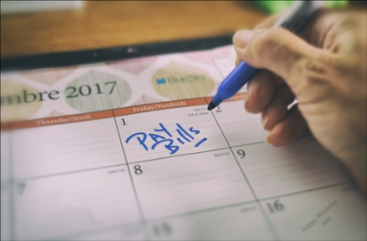
Bažas par enerģiju var koncentrēties un izpausties dažādos veidos. Šajā kursā mēs izskaidrojam, ko nozīmē termins „enerģijas trūkuma bažas”, un izpētām šī fenomena dažādos cēloņus.

Jums var būt bažas par enerģijas cenu pieaugumu vai rūpes par mājsaimniecības rēķinu apmaksu. Vai arī jūsu ģimenes locekļiem, draugiem vai kaimiņiem var būt bažas par to, kā viņi saglabās siltumu ziemā vai vēsumu vasaras karstumā.

Kā enerģētiskā nedrošība ietekmē mūs un, kas ir vissvarīgāk, kādus pozitīvus pasākumus mēs varam veikt, lai risinātu savas bažas?

Kā mēs definējam enerģētisko trauksmi?


Enerģijas trauksme ir termins, ko izmanto, lai aprakstītu bažas vai stresu saistībā ar dažādiem enerģētikas jautājumiem. Trauksme par enerģiju var izpausties dažādos veidos. Jūs varat atpazīt šādu uzvedību sevī, draugos, ģimenē, kolēģos, kaimiņos vai cilvēkos, ar kuriem strādājat, lai gan cilvēki, kuriem ir bažas par enerģiju, varbūt par tām atklāti nerunā ar citiem.

Piemēram, jums var būt:

- Bažas par pieaugošajiem enerģijas rēķiniem un to iespējamo ietekmi uz personīgajām vai mājsaimniecības finansēm. Tas var būt īpaši aktuāli, ja jūs esat atbildīgs par galvenajiem mājsaimniecības ienākumiem. Jūs varat arī uztraukties par to, kurus rēķinus samaksāt vispirms, ja nevarat atļauties samaksāt visus mājsaimniecības rēķinus. Vairāk par šo tēmu varat lasīt rakstā „Vai augstie enerģijas rēķini ietekmē jūsu garīgo veselību?” no Lielbritānijas Enerģijas taupīšanas fonda.
- Bažas par enerģijas patēriņa ietekmi uz vidi, tostarp piesārņojumu un klimata pārmaiņām. Jūs varat justies bezcerīgi un tā, it kā nekas, ko jūs darāt, neko nemainītu. Šāda veida bažas par vidi var būt saistītas arī ar cita veida trauksmi, piemēram, ekoloģisko vai klimata trauksmi. Uzziniet vairāk šajā Lielbritānijas Enerģijas taupīšanas fonda rakstā „Kas ir ekoloģiskā trauksme un kā ar to tikt galā?”
- Bažas par iespējamu enerģijas trūkumu, pārtraukumiem vai traucējumiem enerģijas piegādē. Jūs varat uztraukties par enerģētisko drošību vai bažīties par konflikta ietekmi uz enerģijas izmaksām.

Pašreizējā enerģētikas un dzīves dārdzības krīze visā Eiropā kopā ar klimata sabrukumu un klimata pārmaiņām nozīmē, ka enerģētikas trauksmi var izraisīt virkne dažādu faktoru. Kā redzēsim, enerģētikas trauksme diemžēl ietekmē arī daudzus cilvēkus visā Eiropas Savienībā.

Enerģētiskās trauksmes identificēšana

Enerģētiskā trauksme ietver daudzas dažādas bažas un raizes par enerģijas patēriņu un ražošanu. Bet kāda veida uzvedība var liecināt par enerģētisko trauksmi? Daži no veidiem, kā enerģētiskā trauksme var izpausties, ir šādi:

- Enerģijas patēriņa aktivitāšu izvairīšanās (piemēram, apkures neieslēgšana vai tās lietošanas ierobežošana) bailēs no augstām izmaksām vai uztveramās ietekmes uz vidi. Tas var ietekmēt jūsu veselību un labklājību. Piemēram, jūsu mājoklis var kļūt mitrs, ja tas netiek pienācīgi apsildīts un ventilēts. Tas var izraisīt veselības problēmas vai padarīt dzīvošanu jūsu mājoklī nekomfortablu.
- Pastāvīga enerģijas patēriņa vai enerģijas rēķinu pārbaude. Ja jūs uztraucat enerģijas izmaksas, jūs varat sākt pārāk daudz domāt par to, cik daudz enerģijas patērējat. Jūs varat sākt bieži pārbaudīt savu elektroenerģijas patēriņu vai enerģijas rēķinus. Vai arī jūs varat sākt pārāk daudz meklēt informāciju par enerģijas cenām un salīdzināt enerģijas tarifus, lai pārliecinātos, ka izmantojat visizdevīgāko piedāvājumu.
- Kļūstat aizkaitināti un neapmierināti. Jūs varat kļūt aizkaitināti uz citiem jūsu mājsaimniecības locekļiem (piemēram, istabas biedriem vai ģimenes locekļiem), ja viņi nešķiet tikpat norūpējušies par enerģijas patēriņu kā jūs. Piemēram, jūsu istabas biedri atstāj ieslēgtas gaismas un nevajadzīgi izmanto daudz sadzīves tehniku, nedomājot par šo darbību izmaksām.
- Kļūstat noslēgts. Jūs varat pamanīt, ka izvairāties no sociālām aktivitātēm vai nevarat atļauties sociālas aktivitātes, kas saistītas ar enerģijas patēriņu. Piemēram, iepriekš jūs varējāt uzaicināt draugus vai kaimiņus uz kafiju vai ģimeni uz vakariņām, bet tagad jūs uztrauc, ka jūsu mājā ir pārāk auksts vai jūs nevarat atļauties izmantot cepeškrāsni ēdiena gatavošanai.
- Jūtas apspiestība, vaina vai uzmanības novirzīšanās. Jūs varat justies neapmierināts ar enerģijas cenām, politiku un nespēju kontrolēt enerģijas izdevumus, un nezināt, ko varat darīt, lai mainītu savu situāciju. Piemēram, ja dzīvojat īrētā mājoklī, jums var nebūt kontroles pār sava mājokļa siltumizolācijas līmeni vai par to, vai apkures vai dzesēšanas sistēma ir efektīva.
Jūs varat justies izklaidīgs enerģijas jautājumiem saistītu raižu dēļ un nespēt koncentrēties uz citiem uzdevumiem vai naktī nevarat gulēt.

Rūpes un bažas par enerģiju var izraisīt virkni uzvedības un fizisku simptomu, kas, ja tie ilgst ilgāku laiku, var liecināt par enerģijas trauksmi.

Ko mēs varam darīt saistībā ar enerģētisko trauksmi?

Bažas par enerģiju ir plaši izplatītas.


Enerģijas izmaksu radīta enerģijas trauksme, piemēram, bieži ir enerģijas nabadzības sekas. Enerģijas nabadzība ir „... mājsaimniecības piekļuves trūkums būtiskiem enerģijas pakalpojumiem, piemēram, apkurei, karstajam ūdenim, dzesēšanai, apgaismojumam un enerģijai elektroierīču darbināšanai ... ko izraisa trīs pamatcēloņi, proti, augstas enerģijas izmaksas proporcionāli mājsaimniecības budžetam, vispārēji zemi ienākumi un ēku zema energoefektivitāte” (ES Zinātnes centrs, 2024). 2024. gada septembrī Eiropas Savienības (ES) Zinātnes centra pētījumā tika aprēķināts, ka enerģētiskā nabadzība ir nozīmīga problēma, kas skar 8–16 % Eiropas Savienības iedzīvotāju.

Lai palīdzētu cīnīties pret enerģētisko nabadzību, ES ir pieņēmusi vairākus tiesību aktus, kas mēģina mazināt enerģijas cenu svārstību ietekmi uz patērētājiem , piemēram, Gāzes un elektroenerģijas direktīvas. Citiem tiesību aktiem, piemēram, Eiropas Zaļajai vienošanai, kas atbalsta ES ceļu uz neto nulles emisijām līdz 2050. gadam, ir konkrētas darbības jomas, piemēram, vērstas uz ēku siltumizolācijas uzlabošanu, kas mīkstina enerģētiskās nabadzības cēloņus. Vairāk par enerģētisko nabadzību varat lasīt šajā rakstā Enerģētiskā nabadzība ES.

Lai gan valdības var pieņemt tiesību aktus, lai palīdzētu samazināt enerģijas izmaksas un konflikta, piemēram, Ukrainā, potenciālo ietekmi uz patērētājiem, kādus citus pasākumus jūs varētu veikt, lai atbalstītu sevi vai citus, kam ir bažas vai raizes par enerģiju? Šeit ir daži ieteikumi, kas varētu jums noderēt:

- Ja enerģētiskā nedrošība ietekmē jūsu fizisko vai garīgo veselību, ir svarīgi saņemt atbalstu. Jūs varat apspriest savas bažas ar ārstu vai citu kvalificētu speciālistu. Viņi var sniegt jums atbalstu un nodrošināt kontaktu ar organizācijām, kas var palīdzēt.
- Jūsu vietējā kopienā var būt organizācijas, kurās jūs varat iesaistīties vai kuras varētu jums palīdzēt. Sarunas ar citiem, kurus interesē ar enerģētiku saistīti jautājumi, var palīdzēt jums saprast, ka neesat vienīgais, kurš uztraucas par dažiem no šajā kursā apspriestajiem jautājumiem. Piemēram, var būt nevalstiskās organizācijas (NVO), siltās telpas vai enerģētikas kopienas, kas var jūs savienot ar domubiedriem, kuri interesējas par enerģētikas jautājumiem un veic pozitīvas darbības, lai tos risinātu. Vairāk par pēdējo organizāciju veidu varat uzzināt mūsu kursā Enerģētikas kopienas.
- Var būt valsts līmeņa organizācijas, kas var jūs atbalstīt un konsultēt. Piemēram, Apvienotajā Karalistē ir Pilsoņu konsultāciju birojs, kas sniedz atbalstu un konsultācijas par dažādiem jautājumiem ikvienam, kam tas nepieciešams.
- Jums var būt noderīgi par savām bažām parunāt ar ģimeni, draugiem, kaimiņiem vai kolēģiem. Kā redzat, enerģētikas jautājumi dažādos veidos ietekmē daudzus cilvēkus. Ja dzīvojat kopā ar citiem, varbūt vēlaties parunāt par enerģijas patēriņu, lai kopīgi rastu risinājumus ar enerģētiku saistītiem jautājumiem.
- Ja jūs uztraucat enerģijas izmaksas un to, kā samaksāt enerģijas rēķinus, jūs varētu par to pārrunāt ar savu enerģijas piegādātāju. Viņiem vajadzētu spēt jums palīdzēt, piemēram, piedāvājot maksājumu plānu (un dažās valstīs, piemēram, Apvienotajā Karalistē, tas var būt likumā noteikts pienākums) vai konsultējot par valsts palīdzību rēķinu apmaksā.

Lai gan sākumā tas var būt grūti, ir svarīgi runāt ar dažādiem cilvēkiem un organizācijām, kas var palīdzēt risināt ar enerģiju saistītas bažas vai problēmas.

Kā enerģijas digitalizācija var mazināt enerģijas trūkuma bažas?

Digitālajām tehnoloģijām ir izšķiroša nozīme digitālajā enerģētikas pārejā, un tās ļauj mums optimizēt enerģijas ražošanas un patēriņa veidus. Ja vēl neesat to izdarījuši, varat izpētīt kursu „Kas ir digitālā enerģētikas pāreja?”, lai uzzinātu vairāk. Enerģētikas digitalizācija arī palīdz efektīvāk sabalansēt piedāvājumu un pieprasījumu un stiprina enerģētisko drošību, nodrošinot, ka mēs esam mazāk neaizsargāti pret piegādes svārstībām.

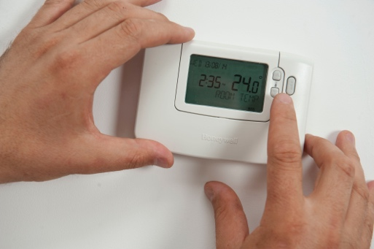
Patērētājam enerģijas digitalizācija ļauj labāk izprast savu enerģijas patēriņu, izmantojot digitālās tehnoloģijas. Vairāk informācijas varat atrast mūsu kursā „Viedās ierīces un digitālās enerģijas tehnoloģijas”. Tomēr, lai gan reāllaika informācija par enerģijas patēriņu dažos gadījumos var būt noderīga, ja jau regulāri pārbaudāt savu enerģijas patēriņu un rēķinus, digitālo tehnoloģiju izmantošana šim nolūkam var būt jāapsver rūpīgi.

Papildus informācijai par savu enerģijas patēriņu, jūs varētu arī izskatīt dažādus elektrības tarifu veidus, kas nodrošina zemākas elektrības izmaksas ārpus maksimālās slodzes laikiem. Lai uzzinātu vairāk par to, kā darbojas elektrības tirgus un kādi ir dažādie elektrības līgumu veidi, skatiet mūsu kursu „Enerģijas tirgi: cenu un tarifu izpratne”.

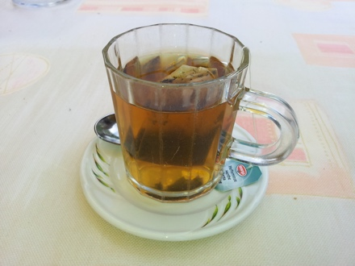
Secinājums

Enerģijas trūkuma bažas rada virkne faktoru, kas lielākoties ir ārpus mūsu kontroles. Tomēr, sarunājoties ar citiem, atbalstot viens otru un atbilstoši izmantojot digitālās tehnoloģijas, mēs varam mazināt daļu no savām bažām un veikt pozitīvas darbības, lai cīnītos pret enerģijas jautājumiem saistītajām raizēm.

Papildu resursi

- Lasiet End Fuel Poverty Coalition publikāciju „Pieaugošie enerģijas parādi rada garīgās veselības krīzi mājsaimniecībās”.
- Ko darīt, ja jums ir grūtības samaksāt enerģijas rēķinus no Money Saving Expert sniedz padomus, kas attiecas uz Apvienoto Karalisti, bet var būt noderīgi arī citos kontekstos. Līdzīgi, Apvienotās Karalistes kontekstā Energy Anxiety is on the rise, but you’re not alone (Enerģijas trūkuma problēma kļūst arvien aktuālāka, bet jūs neesat vieni) sniedz padomus un atbalstu.
- Lasiet šo rakstu no Dissent par Vāciju, konflikta Ukrainā ietekmi un enerģētisko trauksmi.

Pateicības

Energy Anxiety ir izveidots Every1 projekta ietvaros un ir licencēts CC BY-SA 4.0, ja nav norādīts citādi.

Attēlu avoti

Galvenais kursa attēls: termostata regulēšana, autors CORGI HomePlan, licence CC BY 2.0.
Ievads: Mūsu ikdienas izaicinājums: Pirmā diena, autore Sue Thompson, licence CC BY-ND 2.0.
Kā mēs definējam enerģijas trūkuma bažas?: Bažas, autors Icare Girard, licence CC BY 2.0.
Ko mēs varam darīt saistībā ar enerģētisko nedrošību?: Daudzveidība skolā, daudzas rokas kopā, autors Wonder woman0731, licence CC BY 2.0.
Kā enerģijas digitalizācija var samazināt enerģijas trūkuma bažas?: termostata regulēšana, autors CORGI HomePlan, licence CC BY 2.0.
Secinājums: Tases tēja, autors oatsy40, licence CC BY 2.0.

